Zał. 1

..............................................
^{/Miejscowość , data/}

DO: Gminy Lubenia, 36-042 Lubenia

OD: ...........................................................................................................
/Pełna nazwa i dokładny adres Wykonawcy/

OFERTA

- W nawiązaniu do zapytania ofertowego zamieszczonego na www.bip.lubenia.pl, https://platformazakupowa.pl/pn/gmina_lubenia , oferujemy bez zastrzeżeń i ograniczeń zgodnie wykonanie zadania pn. „Dostawa wyposażenia na potrzeby realizacji projektu ” Kompleksowa rewitalizacja na terenie ROF”- MEBLE” za wynagrodzeniem ryczałtowym w wysokości :

brutto ....................................... zł (słownie : ....................................................................
........................................................................................................... złotych .........../100)
w tym:
netto ....................................... zł (słownie : .......................................................................
.................................................................................................... złotych .........../100)
VAT (……. %) ....................................... zł (słownie : ...........................................
.............................................................................................................. złotych .........../100)
Wynagrodzenie obejmuje wszystkie koszty związane z wykonaniem przedmiotu zamówienia, w tym te, o których mowa w zapytaniu ofertowym wraz z załącznikami , w najszerszym zakresie .

- Świadomi faktu odpowiedzialności karnej na podstawie art. 297 § 1 ustawy z dnia 6 czerwca 1997 roku – Kodeks Karny, oświadczamy, że:

  - zapoznaliśmy się z dokumentacją i akceptujemy ją bez zastrzeżeń oraz , że zdobyliśmy konieczne informacje do przygotowania oferty.
  - uważamy się za związanych niniejszą ofertą przez okres 30 dni licząc od terminu składania ofert.
  - projekt umowy został przez nas zaakceptowany bez zastrzeżeń.
- Zobowiązujemy się w przypadku wyboru naszej oferty do zawarcia umowy na określonych w projekcie umowy warunkach, w miejscu i terminie wyznaczonym przez Zamawiającego.
- Zobowiązujemy się do udzielenia gwarancji i rękojmi na wykonane dostawy – ………………….. m-cy. (należy wskazać)
- Przedmiot zamówienia zamierzamy wykonać sami /Podwykonawcom zostanie powierzona następująca część zamówienia: /należy wskazać część zamówienia- zakres / ………………………………………………………………………………………………………………………………..………
…………………………………….……………………………………………………….……., przedmiotu zamówienia*.
- Przedmiot zamówienia wykonamy w następujących terminach :
  - Rozpoczęcie z dniem podpisania umowy.
  - zakończenie: do 30 dni od zawarcia umowy .
- Warunki i terminy zapłaty zgodnie z projektem umowy.
- Do oferty dołączamy:
Załącznik Nr 1 Oświadczenie

Załącznik Nr 2 Uzupełniona SZOPZ (Zał. Nr 3 )

Do oferty załączamy także inne dokumenty i oświadczenia

* niepotrzebne skreślić
............................................................
/imiona i nazwiska osób upełnomocnionych
^{do reprezentowania oferenta}
i składania oświadczeń woli w jego imieniu

………………………….............................................................
/Podpis i pieczęć osoby upoważnionej do składania oświadczeń woli/

Załącznik 2

OŚWIADCZENIE WYKONAWCY
DOTYCZĄCE PRZESŁANEK WYKLUCZENIA Z POSTĘPOWANIA

Na potrzeby postępowania o udzielenie zamówienia publicznego pn. „Dostawa wyposażenia na potrzeby realizacji projektu ” Kompleksowa rewitalizacja na terenie ROF”- MEBLE”, prowadzonego przez Gminę Lubenia, oświadczam, co następuje:

OŚWIADCZENIA DOTYCZĄCE WYKONAWCY:

- Oświadczam, że nie podlegam wykluczeniu z postępowania na podstawie
art. 24 ust 1 pkt 12-23 ustawy Pzp.
- Oświadczam, że nie podlegam wykluczeniu z postępowania na podstawie
art. 24 ust. 5 ustawy Pzp .

…………….……. (miejscowość), dnia ………….……. r.

…………………………………………
(podpis i pieczęć osoby upoważnionej do składania oświadczeń woli w imieniu Wykonawcy))

Oświadczam, że zachodzą w stosunku do mnie podstawy wykluczenia z postępowania na podstawie art. …………. ustawy Pzp (podać mającą zastosowanie podstawę wykluczenia spośród wymienionych w art. 24 ust. 1 pkt 13-14, 16-20 lub art. 24 ust. 5 ustawy Pzp). Jednocześnie oświadczam, że w związku z ww. okolicznością, na podstawie art. 24 ust. 8 ustawy Pzp podjąłem następujące środki naprawcze: ………………………………………………………………………………………………………………..
…………………………………………………………………………………………..…………………...........………………………………………………………………………………………………………………………………………………………………………………………………………………………………………………

…………….……. (miejscowość), dnia …………………. r.

…………………………………………
(podpis i pieczęć osoby upoważnionej do składania oświadczeń woli w imieniu Wykonawcy))

OŚWIADCZENIE DOTYCZĄCE PODANYCH INFORMACJI:

Oświadczam, że wszystkie informacje podane w powyższych oświadczeniach są aktualne
i zgodne z prawdą oraz zostały przedstawione z pełną świadomością konsekwencji wprowadzenia zamawiającego w błąd przy przedstawianiu informacji.

…………….……. (miejscowość), dnia …………………. r.
…………………………………………
(podpis i pieczęć osoby upoważnionej do składania oświadczeń woli w imieniu Wykonawcy
))

………………………………………………………… Załącznik nr 3
Pieczęć firmy(Wykonawcy)
SZCZEGÓŁOWY OPIS PRZEDMIOTU ZAMÓWIENIA

Zadanie nr |  | Nazwa zadania | Opis zadania |  | Zaoferowany przedmiot, opis, zdjęcie, na potwierdzenie spełnienia wymagań  Cena jednostkowa, wartość pozycji  (należy uzupełnić)
1 |  | Dostawa, montaż i ustawienie mebli | STÓŁ 90x90x75 – szt.10  Stół 80x80 z melaminowym blatem o grubości 18mm dwustronnie melaminowanym, oklejony obrzeżem ABS 2 mm w kolorze blatu. Kolor stelaża chrom (błyszczący). Wyposażony w stopki regulowane niwelujące nierówności podłoża (15mm). Stelaż stołu o przekroju kwadratowym 30x30mm.  Kolor płyty – szary - do uzgodnienia z inwestorem  Kolor stelaża – chrom - do uzgodnienia z inwestorem  Wygląd jak na rysunku poglądowym:  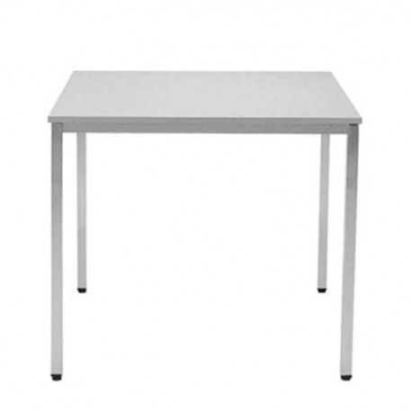  BIURKO NAROŻNE 223x170x75 – szt.1  Blat wykonany z płyty obustronnie laminowanej o klasie higieniczności E1, grubości 25mm, oklejonej obrzeżem pcv grubości 2mm, w kolorze blatu. Nogi wykonane z metalowego stelażu o wymiarach 50x25mm malowanych proszkowo w kolorze grafitowym. Kontener wykonany z płyty meblowej 18mm. Kontener posiada 3 szuflady z zamkiem centralnym z dwoma kluczami. Top górny nachodzący na szuflady, licowany z frontem szuflad, cokół dolny zasłonięty frontem szuflady. Kontener posiadający uchwyty ZuAl kolor aluminium matowe o rozstawie min. 128mm, forma prosta. Szuflady kontenera wyposażone w prowadnice Blum szuflady cichy domyk, głębokość 350mm, oskrzynia biała z płyty 16mm, dno biały hdf o grubości 3mm. Zamek montowany w najwyższej szufladzie..  Kolor płyty – drewnopodobny- do uzgodnienia z inwestorem  Kolor stelaża – grafit - do uzgodnienia z inwestorem  Wygląd jak na rysunku poglądowym:  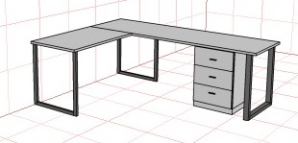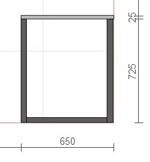  BIURKO 120x45x76 – szt.4  Blat wykonany z płyty obustronnie laminowanej o klasie higieniczności E1, grubości 25mm, oklejonej obrzeżem pcv grubości 2mm, w kolorze blatu. Nogi wykonane z płyty obustronnie laminowanej o klasie higieniczności E1, grubości 18mm, oklejonej obrzeżem pcv grubości 2mm, w kolorze płyty. Blenda tylna wykonana z płyty obustronnie laminowanej o klasie higieniczności E1, grubości 18mm, oklejonej obrzeżem pcv grubości 2mm, w kolorze płyty. Szuflady wyposażone w prowadnice Blum cichy domyk, głębokość 350mm, oskrzynia biała z płyty 16mm, dno biały hdf o grubości 3mm. Zamykane na zamek.  Kolor płyty –drewnopodobny - do uzgodnienia z inwestorem  Wygląd jak na rysunku poglądowym:  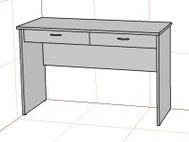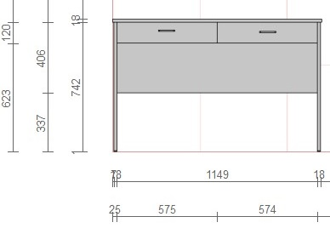  REGAŁ 4 DRZWIOWY/2 SZUFLADY 79x 35x222 – szt.3  Regał z drzwiami, wykonany z płyty wiórowej obustronnie laminowanej o klasie higieniczności E1, grubości 18 mm, oklejone obrzeżem PCV 2mm dobrane pod kolor płyty. Elementy widoczne oklejone obrzeżem 2mm, fronty półek oklejone obrzeże pcv grubości 2mm. Korpus, półki, oraz wieniec dolny wykonane z płyty grubości 18mm, fronty wykonane z płyty 18mm, wieniec górny wykonany z płyty grubości 18mm oklejony obrzeżem pcv o grubości 2mm. Zawiasy puszkowe metalowe, niklowane, Clip top Blumotion cichy domyk, kąt otwarcia 110°. Wieniec górny licowany z drzwiami komody, wieniec dolny chowany za drzwiami komody. Uchwyty ZuAl kolor aluminium matowe o rozstawie min. 128mm, forma prosta. Regał posiada trzy regulowane półki wewnątrz oraz dwie szuflady. Szuflady wyposażone w prowadnice Blum cichy domyk, głębokość 350mm, oskrzynia biała z płyty 16mm, dno biały hdf o grubości 3mm, wysokość 1 szuflady 200mm. Drzwi i szuflady zamykane na zamek z dwoma kluczami. Korpus klejony, szafka montowana w fabryce producenta.  Kolor płyty – drewnopodobny - do uzgodnienia z inwestorem  Wygląd jak na rysunku poglądowym:  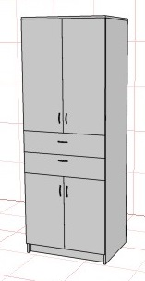
SZAFA 80x60x220 – szt. 2
Wykonana z płyty wiórowej obustronnie laminowanej o klasie higieniczności E1, o grubości 18mm, oklejona obrzeżem PCV 2mm dobranym pod kolor płyty. Elementy widoczne oklejone obrzeżem 2mm. Korpus oraz wieniec dolny wykonane z płyty grubości 18mm, wieniec górny wykonany z płyty grubości 18 mm oklejony obrzeżem PCV o grubości 2 mm. Zawiasy puszkowe metalowe, niklowane, Clip top Blumotion cichy domyk, kąt otwarcia 110°. Wieniec górny licowany z drzwiami komody, wieniec dolny chowany za drzwiami komody. Uchwyty ZuAl kolor aluminium matowe o rozstawie min. 128mm, forma prosta. Posiada trzy regulowane półki oraz jedna półkę mocowaną na stałe wewnątrz. Zamykana na zamek z dwoma kluczami. Korpus klejony, szafka montowana w fabryce producenta.
Kolor płyty - drewnopodobny – do uzgodnienia z inwestorem

Wygląd jak na rysunku poglądowym:

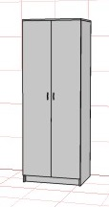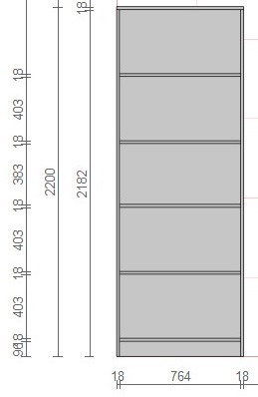

ZABUDOWA KUCHENNA REGAŁ 2 DRZWIOWY 60x42x220 – szt.1
Regał wykonany z płyty wiórowej obustronnie laminowanej o klasie higieniczności E1, o grubości 18 mm, oklejonej obrzeżem PCV 2 mm dobranym pod kolor płyty. Elementy widoczne oklejone obrzeżem 2 mm, fronty półek oklejone obrzeżem pcv grubości 2 mm. Korpus, półki, oraz wieniec dolny wykonane z płyty grubości 18mm, fronty wykonane z płyty 18mm, wieniec górny wykonany z płyty grubości
18 mm oklejony obrzeżem PCV o grubości 2 mm. Zawiasy puszkowe metalowe, niklowane, Clip top Blumotion cichy domyk, kąt otwarcia 110°. Wieniec górny licowany z drzwiami, wieniec dolny chowany za frontami szuflady. Uchwyty ZuAl kolor aluminium matowe
o rozstawie min. 128mm, forma prosta. Fronty wykonane z płyty 18mm MDF lakierowanej szary połysk. Regał posiada cztery regulowane półki wewnątrz.
Kolor płyty - szary – do uzgodnienia z inwestorem
Kolor płyty front - szary lakierowany połysk – do uzgodnienia z inwestorem

Wygląd jak na rysunku poglądowym:

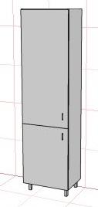
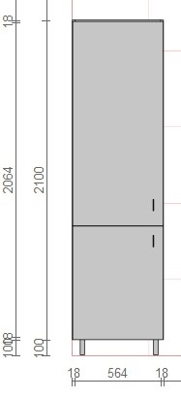

ZABUDOWA KUCHENNA 240x85(80)x60(30) – szt.1
Zabudowa składająca się z następujących szafek : dolna szafka o szerokości 60cm wyposażona w 3 szuflady- szuflady z prowadnicami Blum cichy domyk, głębokość 35cm, oskrzynia biała z płyty 16mm, dno biały hdf o grubości 3mm, szafka pod piekarnik o szerokości
60cm z szufladą na dole wyposażoną w system prowadnic rolkowych, szafka zlewowa o szerokości 60cm wyposażona w system sortowników na odpady - szuflada, front zmywarki 60cm, wszystkie szafki wykonane z płyty wiórowej obustronnie laminowanej o klasie higieniczności E1,o grubości 18mm, obrzeże pcv dobrane pod kolor płyty. Blat na szafkach dolnych wykonany z laminatu o grubości min. 38mm z fabrycznym zaobleniem. W blacie wyciąć otwór pod zlewozmywak i piekarnik. Elementy widoczne zabudowy oklejone obrzeżem PCV o grubości 2mm, fronty półek oklejone obrzeżem pcv o grubości 2mm. Korpus, półki, wieniec górny oraz wieniec dolny wykonane z płyty grubości 18mm, plecy szafek wykonane z płyty hdf o grubości 3mm w kolorze białym. Szafki górne o wymiarach 60x40x30 cm – 5 szt. + 1 szt. pod okap teleskopowy. Szafki muszą posiadać minimum 2 zawiasy puszkowe niklowane o średnicy puszki min 35mm z możliwością regulacji w dwóch płaszczyznach oraz podnośniki gazowe. Cokół dolny wykonany z płyty, o wysokości ok. 100mm. Uchwyty metalowe, kolor aluminium o rozstawie min. 128mm, forma prosta. Fronty wykonane z płyty 18 mmMDF lakierowanej szary połysk.

Kolor płyty korpus - szary – do uzgodnienia z inwestorem
Kolor płyty front - szary lakierowany połysk – do uzgodnienia z inwestorem
Kolor blatu - dąb – do uzgodnienia z inwestorem
Wygląd jak na rysunku poglądowym:
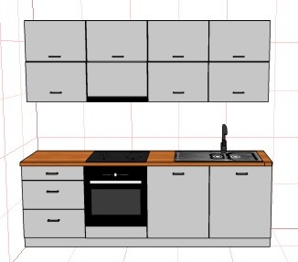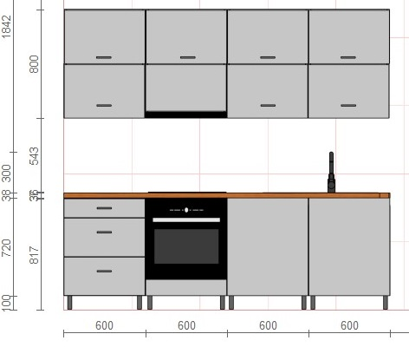

ZABUDOWA KUCHENNA WYSPA-LADA Z SZUFLADAMI 200x60x 85,6– szt.1
Wyspa wykonana z płyty obustronnie laminowanej o klasie higieniczności E1 grubości 36mm, oklejonej obrzeżem pcv grubości 2mm,
w kolorze blatu. Nogi wykonane z płyty obustronnie laminowanej o klasie higieniczności E1, grubości 25mm, oklejonej obrzeżem PCV grubości 2 mm, w kolorze płyty. Blenda tylna wykonana z płyty obustronnie laminowanej o klasie higieniczności E1, grubości 18 mm, oklejonej obrzeżem PCV grubości 2 mm, w kolorze płyty. Z jednej strony posiada cztery szafki, każda po 3 szuflady (wysokość szuflad 1 od góry14 cm, dwie pod spodem po 28,5 cm). Blat nachodzący na szuflady, licowany z frontem szuflad, cokół dolny zasłonięty frontem szuflady. Kontener posiadający uchwyty kolor aluminium matowe o rozstawie min. 128 mm, forma prosta. Szuflady wyposażone w prowadnice Blum szuflady cichy domyk, głębokość 35 cm, oskrzynia biała z płyty 16 mm, dno biały hdf o grubości 3 mm. Fronty szuflad wykonane z płyty 18 mm MDF lakierowanej szary połysk. Z drugiej strony wyspy wolna przestrzeń na 15 cm, blenda tylna maskująca szafki wykonana z płyty 18 mm MDF lakierowanej szary połysk.
Kolor blatu i boków – dąb - do uzgodnienia z inwestorem
Kolor płyty front – szary lakierowany połysk - do uzgodnienia z inwestorem

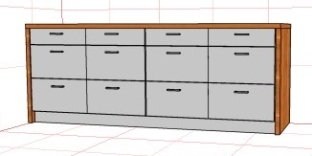

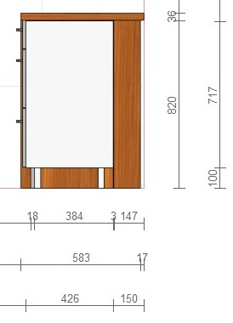

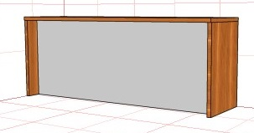

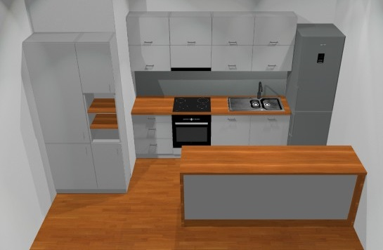

KRZESŁO – szt.35
Podstawa wykonana ze stali chromowanej. Siedzisko tworzywo sztuczne. Możliwość składania krzesło jedno na drugie
Wymiary : 81x48x48
Kolor – szary/chrom - do uzgodnienia z Zamawiającym

KRZESŁO OBROTOWE – 3szt.

Fotel Biurowy w kolorze szarym. Konstrukcja z chromowanego metalu. Krzesło posiada mechanizm TILT, podnośnik gazowy z certyfikatem BIFMA

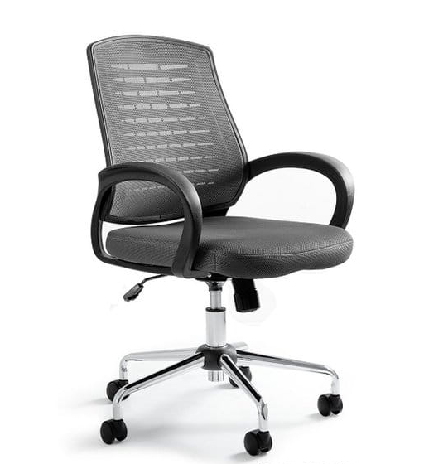

SOFA – 2 szt
Prosta, geometryczna forma
Wymiary: 200x90x60 / 2 sztuki
Kolor – grafit
Materiał – 100% Poliester, odporność na mechacenie Pilling test 5. Odporność na mechacenie 100.000, Zero Spot System, HCHO free – ecological system
Siedzisko tapicerowane, materac bonelowy oraz wysokiej jakości piankę o podwyższonej odbojności.
Podstawa: materiał – płozy chrom
Oparcie: tapicerowane, wyściełane pianką
Podłokietniki: zintegrowane, tapicerowane
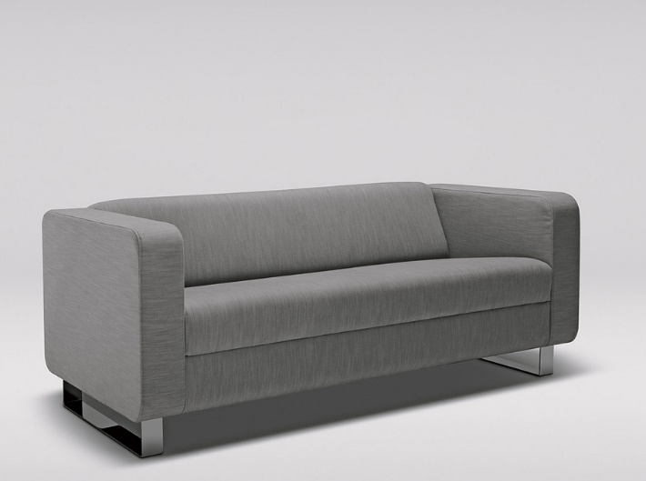

Wymiary ; 200x90x60xcm , szary,

Zał.4
Wykaz części zamówienia, które zostaną powierzone podwykonawcom - wzór

……………………………………..
pieczęć adresowa Wykonawcy

INFORMACJA O PODWYKONAWCACH
Lp. | Nazwa podwykonawcy i adres | Zakres realizowanych robót
1
2
3
Etc.

……………………, dn. ………………

…………………..……………………………………….
(Pieczęć i podpis osoby lub osób uprawnionych do
reprezentowania Wykonawcy

W wypadku gdy ofertę składa wykonawca zagraniczny wartość netto będzie równa wartości brutto, gdyż zgodnie z przepisami o podatku od towarów i usług w zakresie dotyczącym wewnątrzwspólnotowego nabycia towarów, zapłata podatku VAT będzie obowiązkiem Zamawiającego do 14 dni od wystawienia faktury VAT przez Wykonawcę zgodnie z obwiązującymi przepisami prawa. W takcie oceny ofert dla zachowania zasady konkurencyjności i równych szans do wartości netto oferty zostanie doliczony podatek VAT wg stawki obowiązującej w kraju.
Należ wybrać właściwe poprzez przekreślenie niepotrzebnego Wykonawca jest zobowiązany do wskazania w ofercie części zamówienia, której wykonanie powierzy podwykonawcom zgodnie z art. 36 a i 36 b ustawy Prawo Zamówień Publicznych (Dz. U. z 2015 r. poz. 2164 z późn..).

